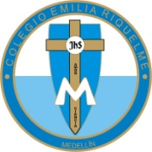

COLEGIO EMILIA RIQUELME
AREA DE HUMANIDADES, LENGUA EXTRANJERA

VIRTUAL ACTIVITY
GRADE | PREESCOLAR
WEEK | APRIL 27 UNTIL 30/2020
DATE OF DELIVERY | APRIL 30/2020
NAME

Esta semana trabajaremos el día del Idioma, para ello debes realizar la siguiente ficha, donde la debes de colorear y escribir en inglés en el cuadro rojo una frase alusiva a la importancia de la lectura.
Además, tendremos un encuentro virtual el lunes 27 de abril de 2020 a las 10:00a.m. (Horario de clase). Tú Profe Katherine les enviara el link de la invitación por el grupo del WhastApp.
GOOD LUCK


Happy Language Day

William Shakespeare

